MIGLIOR PUNTEGGIO
MAGGIOR NUMERO DI TAPPE
CAMPIONE D’INVERNO
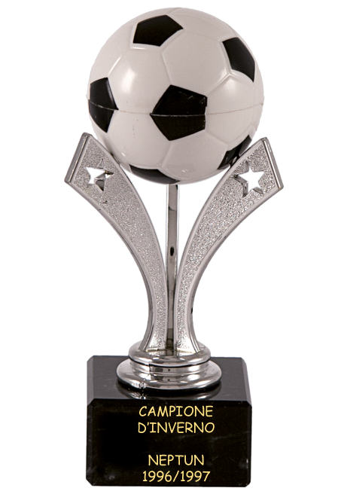 | 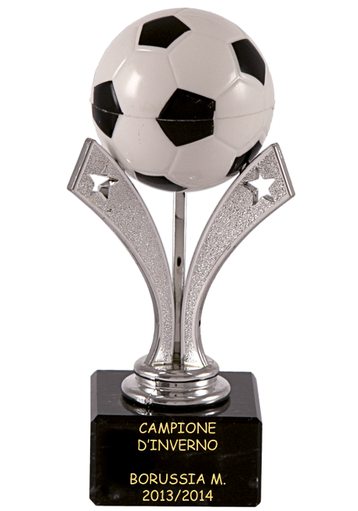
COPPA PUNTI
TROFEO PEGGIOR SQUADRA

